Guía No 3 EMPRENDIMIENTO “Cuarto año Medio B Quillay “

Nombre: __________________________________________Fecha: _______________________

Objetivo: Conocer los distintos tipos de empresa en Chile, y comprender las principales diferencias en la clasificación.

Estimada familia:
Si no cuenta con los textos escolares, podrá visualizarlo y descargarlo desde el sitio: www.aprendoenlinea.mineduc.cl/

Con el fin de apoyar el aprendizaje, puede ver los siguientes videos, en la medida de sus posibilidades:
www.youtube.com

Todas las dudas enviarlas al correo del profesor/a: juanpablobriceno.icp@gmail.com

Para realizar esta guía debes apoyarte en tu texto escolar en las siguientes páginas:

CLASIFICACIÓN DE LAS EMPRESA EN CHILE

Para poder emprender en nuestro país debemos saber que existen varios tipos de empresas con diversos regímenes tributarios, modalidades, tamaño. Si en tus planes esta constituir una empresa debes evaluar de acuerdo a la producción, la materia prima y el servicio que vas a prestar, en qué grupo se clásica tu empresa. Es por ello que te invitamos a conocer en el siguiente artículo sobre la Clasificación de Empresas en Chile.

Clasificación de empresas en Chile
En el contexto chileno, las empresas se pueden clasificar o agrupar de la siguiente manera:
- Tamaño o Magnitud
- Actividad o giro
- Sector económico al que pertenece
- Origen del Capital
- Constitución jurídica
- Ámbito de la actividad
- Destino de los beneficios.

A continuación, conoceremos detalladamente la Clasificación de Empresas en Chile.

Clasificación de Empresas En Chile. Según Tamaño o Magnitud
Si nosotros hablamos del tamaño o magnitud de las empresas, estaríamos diciendo que la sociedad se puede clasificar de la siguiente manera y bajo los siguientes requisitos:
- Microempresa: Sociedad compuesta desde 1 a 5 trabajadores, y/o su volumen de ventas oscila entre 0 a 2.400 U.F Anuales.
- Pequeña Empresa: Sociedad compuesta desde 6 a 50 trabajadores, y/o su volumen de ventas oscila entre 2.401 a 25.000 U.F Anuales.
- Mediana Empresa: Sociedad compuesta desde 50 a 400 trabajadores, y/o su volumen de ventas oscila entre 25.001 a 100.000 U.F al año.
- Gran Empresa: Sociedad compuesta desde 400 a más trabajadores y/o su volumen de ventas es mayor a las 100.001 U.F al año.

Clasificación de Empresas en Chile. Según Actividad o Giro
Cuando se habla de una clasificación bajo la actividad o giro, es segmentar dicha empresa en función a que producto y/o servicio ofrece y como lo elabora, la separación de esta clasificación es:
- Empresa Fabril/Industrial: Son aquellas de extracción o producción de bienes por transformación de determinados insumos o materias primas en productos físicamente diferentes.
- Empresa Comercial: Dedicada a la compra de bienes de consumo y/o durables, para una posterior venta sin hacer un proceso que provoque otro producto físicamente diferente. Es decir, se vende lo mismo que se compra.
- Empresa de Servicios: Dedicada al comercio de Intangibles y/o prestación de servicios.
- Empresas Financieras: Su función es ser Intermediario financiero y prestar servicios financieros y de negocio.

Clasificación de Empresas en Chile. Según Sector Económico
Nos referimos al sector económico de las empresas, cuando segmentamos la naturaleza de la sociedad en relación al bien y/o servicio que ofrece, dicha clasificación puede ser de la siguiente manera:
- Sector Primario: Dedicado a la extracción de recursos naturales.
- Sector Secundario: Son aquellos que transforman las materias primas en productos terminados.
- Sector Terciario: Relacionada con el comercio y los servicios.
- Sector Cuaternario: Relacionada con la informática y comunicaciones.

Clasificación de Empresas en Chile. Origen del Capital
Hablaremos del origen del capital de la empresa, la separación que haremos de las empresas en relación a que ente entero su aporte inicial y quien es la que actualmente controla la sociedad:
- Empresas Públicas: Es el tipo de empresa en que el capital y la administración le pertenecen al estado.
- Empresa Privada: Son aquellas en que el Capital y la administración provienen de Particulares.
- Empresa Mixta: Es aquella en que el Capital y la Administración es compartida entre el estado y los privados.

Clasificación de Empresas en Chile: Constitución Jurídica
De acuerdo a la constitución jurídica existen varios tipos de empresas en chile, que se clasifican en seis (7) tipos de empresas. La primera es la sociedad individual y las seis restantes son de tipo de sociedades comerciales. A continuación, se conocerá sobre cada una de ellas:

Nos referimos a una clasificación según su constitución jurídica, el tipo de sociedad que permite el Estado Chileno ser, en este caso, hay dos categorías importantes a señalar, la primera es si la sociedad será individual o colectiva (más de una persona se junta y forma un negocio), y sobre estas dos clasificaciones, pueden nacer las siguientes segmentaciones:
- Empresa Individual: Es aquella empresa cuyo propietario es un solo individuo, quien se beneficia de las ganancias de su sociedad, pero también es el responsable de asumir las perdidas aun a costa de su patrimonio personal. Este puede responder incluso hasta con sus bienes personales.
- Sociedad Anónima (S.A.): Es una persona jurídica conformada por personas denominadas accionistas que consolidan un capital común. Se caracteriza porque quienes figuran como fundadores o socios lo hacen de forma anónima. Cumple con la función de que, al responder a terceros, se responde hasta el monto del aporte, estas sociedades son administradas por un Directorio, que debe tener como mínimo tres miembros, que deben elegir a su vez un presidente y un gerente, las decisiones se toman por votación de mayoría. El porcentaje de participación se definirá por la cantidad de acciones que posee con respecto al total de acciones que conforman el capital.
- Sociedad por Acciones (SpA): este tipo de sociedad puede partir de la creación de una sola persona, e ir agregando más participantes a posteriori. son ideales para comenzar un emprendimiento, pero con miras de ampliar el negocio. Se caracteriza porque es bastante flexible para el cambio de estatus y sobre el tipo de accionistas.
- Sociedad de Responsabilidad Limitada (SRL): Es una sociedad que se caracteriza porque los socios responden solamente hasta el límite de sus aportes, pueden tener de dos a cincuenta socios. La administración se debe realizar por los mismos socios, y las decisiones son por mutuo acuerdo, quiere decir, que todos los socios tiene derecho a participar a la toma de decisiones de la organización.
- Empresa Individual de Responsabilidad Limitada (EIRL): Este tipo de organización se constituye por una sola persona. Es ideal para quien desee emprender un negocio de forma independiente. Con este tipo de sociedad la responsabilidad es limitada, quiere decir, que la obligación con terceros se debe responder con el patrimonio de la empresa y no compromete sus riquezas personales por las deudas del negocio.
- Sociedad Colectiva Comercial: Es una empresa compuesta por más de un dueño, la característica de esta sociedad es que los socios responden ilimitadamente (hasta con su patrimonio personal), la administración puede ser ejercida por todos los socios, por lo que la agregación de un socio o el deslinde de uno de ellos necesita ser aprobado por toda la sociedad.
Entre los tipos de empresas en Chile, esta sociedad no es de las más conformadas porque compromete el patrimonio personal de cada socio.
- Sociedad en Comandita: esta sociedad está formada por dos tipos de socios, los comanditarios y los gestores. Los primeros solo aportan capital y responden solo por ello, mientras que los segundos administran la sociedad y responden ilimitadamente. Esta sociedad es poco utilizada debido a que comprometen el patrimonio personal.

Clasificación de Empresas en Chile. Ámbito del Capital
Se define la clasificación por ámbito de la actividad, ciertas características que posee una empresa y en donde actúa geográficamente, estas pueden ser:
Empresas familiares: Es aquella cuya participación, vinculación accionaria y directiva, se liga a una familia.
- Empresas Locales: Son aquellas empresas que operan dentro de un municipio, ciudad o pueblo.
- Empresas Provinciales: Realizan sus operaciones en una provincia determinada de un país.
- Empresas regionales: Son aquellas donde operan en varias provincias de un país.
- Empresas Nacionales: Son aquellas donde operan en todo un país. vi. Empresas Multinacionales: Son aquellas donde opera en más de un país.

Clasificación de Empresas en Chile: Destino de los beneficios
Este tipo de empresa se caracteriza por el destino hacia donde se dirigirán las potencias ganancias y si su finalidad es generar ganancias. Las empresas bajo esta categoría pueden ser:
- Empresas con Fines de Lucro: Son aquellas cuyo propósito es generar ganancias económicas y maximización de resultados a sus dueños.
- Empresas sin fines de Lucro: Son aquellas cuya finalidad es el bienestar social y el superávit que obtienen es la ayuda económica.
En conclusión, conocer sobre la Clasificación de Empresas en Chile y sus características permiten al futuro empresario o emprendedor establecer qué tipo de empresa debe establecer de acuerdo a la misión, visión, objetivo general y las responsabilidades que debe asumir ante el Estado y la sociedad.

ACTIVIDAD: Completar el siguiente esquema, con la información del texto anterior:

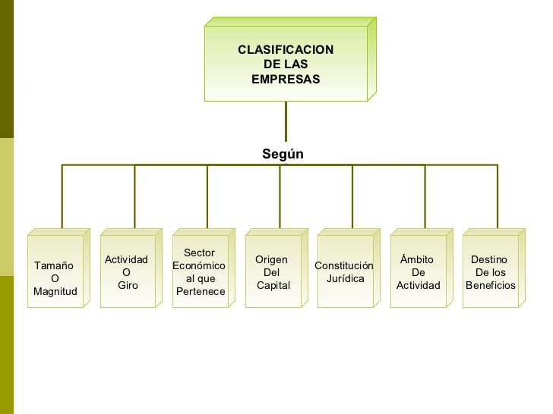

TAMAÑO | ACTIVIDAD | SECTOR | CAPITAL | CONSTITUCIÓN | AMBITO | DESTINO

